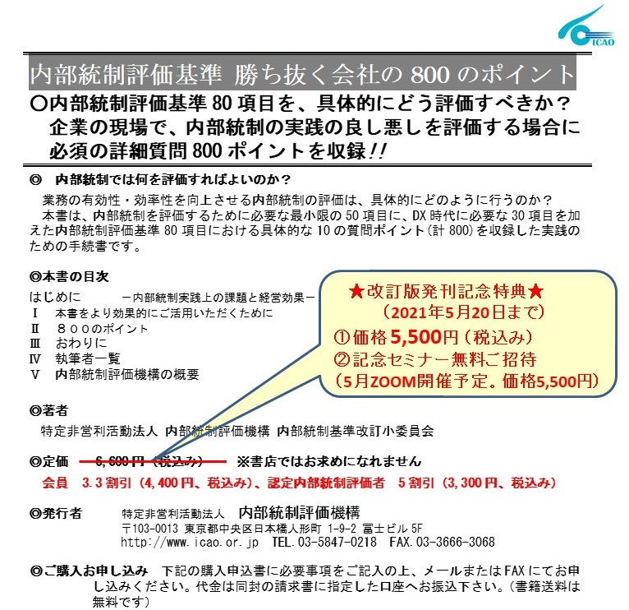
―――――――――――――――――――――――――――――――――――――――――

E-mail: mitsuo_e@icao.or.jp FAX : 03-3666-3068

｢内部統制評価基準 勝ち抜く会社の８００のポイント｣購入申込書
下記内容にて「内部統制評価基準 勝ち抜く会社の800のポイント」の購入を申し込みます
※は必須項目です。必ずご記入下さい。
※ご購入者氏名（該当者は、下記にチェックして下さい）  □一般 □会員  □認定者 |  | フリガナ |  |  |  | ※ご購入  冊数 | 冊
 |  | 漢字 |  |  |  | ※ご購入  冊数 | 冊
※住所(送付先)  (法人住所の場合は貴社名、部署名もご記入下さい) |  | 〒 -
※ご連絡先電話番号 |  |  |  | ご連絡ご担当者名
e-mail |  |  |  | ご連絡ご担当者名
請求書宛名
本申込書にご記入いただいた個人情報は、本書の購入管理および当機構最新情報の提供の目的にのみ使用致します。

